ANNEX1
DECLARACIÓ RESPONSABLE

Qui sotasigna el/la senyor/a ..................................................................................., amb DNI/NIE núm......................................................, en nom propi/en qualitat de representant legal de la persona física/jurídica ................................................................................., amb NIF núm. ............................................... i als efectes de participar a la licitació del contracte de subministrament i serveis d’instal·lació de comptadors amb telemesura a la xarxa d’abastament d’aigua de Forallac (Exp.: 910/2024)

DECLARA SOTA LA SEVA RESPONSABILITAT

- Que l’entitat que presenta té capacitat jurídica i d’obrar suficient, segons s’acredita en el RELI (Registre electrònic d’empreses licitadores de la Generalitat de Catalunya) / ROLECE (Registre oficial de licitadors i empreses classificades de l’Estat)

- Respecte de la solvència requerida:

Que compleix amb la solvència requerida i que no es troba compresa en cap de les circumstàncies de prohibició per contractar establertes en l’article 71 de la Llei 9/2017, de 8 de novembre, de contractes del Sector Públic. En aquest sentit, em comprometo a aportar la documentació acreditativa del compliment d’aquests requisits en cas de resultar adjudicatari.

Que compleix amb la solvència requerida basant-se en mitjans d’altres entitats, que acredita adjuntant a aquesta declaració responsable el model de compromís per la integració de la solvència amb mitjans externs (annex 3) i que no es troba compresa en cap de les circumstàncies de prohibició per contractar establertes en l’article 71 de la Llei 9/2017, de 8 de novembre, de contractes del Sector Públic. En aquest sentit, em comprometo a aportar la documentació acreditativa del compliment d’aquests requisits en cas de resultar adjudicatari.

- Que l’empresa compleix tots els requisits i obligacions exigides per la normativa vigent per a la seva obertura, instal·lació i funcionament legal; que compleix les obligacions legals en matèria de prevenció de riscos laborals.

- Que la plantilla de l’empresa, estant-hi obligada, està integrada per un nombre de persones treballadores amb discapacitat no inferior al 2%, o que s’ha adoptat alguna de les mesures alternatives previstes en l’article 2 del Reial decret 364/2005, de 8 d’abril.

- Que l’empresa, llurs empreses filials o vinculades i els subcontractistes d’aquesta contracte es comprometen a complir rigorosament la legislació tributària, laboral i de seguretat social, i, específicament, a no fer operacions financeres contràries a la normativa tributària en països que no tinguin normes sobre control de capitals i siguin considerats paradisos fiscals per la Unió Europea.

- Que la informació i documents aportats en tots els sobres són de contingut absolutament cert.

- Que, en cas que es tracti d’empresa estrangera i el contracte s’executi en territori espanyol, es sotmet a la jurisdicció dels Jutjats i Tribunals espanyols de qualsevol ordre, per a totes les incidències que de manera directa o indirecta puguin sorgir del contracte, amb renúncia, si escau, al fur jurisdiccional estranger que pugui correspondre al licitador.

- Que autoritzo l’òrgan de contractació per tal que dugui a terme les notificacions en el procés de licitació i, si s’escau, els posteriors tràmits d’adjudicació, formalització, modificació, negociació, execució i extinció normal o anormal del contracte de l’expedient de contractació de manera electrònica, mitjançant el servei e-NOTUM, i designo com a persona autoritzada per a rebre les notificacions corresponents a*:

Persona autoritzada | NIF de l’empresa | Correu electrònic de l’empresa | Mòbil de l’empresa (opcional)

d’acord amb el previst als articles 40 i següents de la Llei 39/2015, d’1 d’octubre, del procediment administratiu comú de les administracions públiques, en relació amb la disposició addicional quinzena de la Llei 9/2017, de 8 de novembre, de contractes del Sector Públic

- Per a empreses que conformen grup empresarial: que l’empresa ............................................ forma part del grup empresarial .............................................. i que l’empresa/les empreses del mateix grup (nom de les empreses)............................................................... es presenta/en també a la present licitació.

- Que com a signant d’aquesta declaració tinc capacitat suficient, en la representació amb la qual actuo, per comparèixer i signar aquesta declaració i la resta de documentació requerida per contractar, inclosa l’oferta econòmica.

I per què consti, signo aquesta declaració responsable.

Annex a signar electrònicament
ANNEX 2

MODEL D’OFERTA DE CRITERIS QUANTIFICABLES MITJANÇANT L’APLICACIÓ DE FÓRMULES

- Oferta relativa al criteri d’adjudicació preu (màxim 80 punts):

El/la Sr./Sra......................................... en nom i representació de l’empresa........................................................ amb domicili a ......................................., al carrer................................. número ............, i amb NIF .................., declara que, assabentat/ada de les condicions i els requisits que s’exigeixen per poder ser l’empresa adjudicatària del contracte administratiu de subministrament i serveis d’instal·lació de comptadors amb telemesura a la xarxa d’abastament d’aigua de Forallac (Exp.: 910/2024), es compromet a executar-lo amb estricta subjecció als requisits i condicions estipulats, per la quantitat total de: ...........................€ (xifra en lletres i en números), de les quals ...........................................€, es corresponen al preu del contracte i .........................€ es corresponen a l'Impost sobre el Valor Afegit (IVA).

- Oferta relativa a altres criteris de valoració mitjançant aplicació de fórmules (màxim 20 punts):

Concepte | Nombre d’anys ofertats
Ampliació del termini de garantia d’1 any

I per què consti, signo aquesta oferta econòmica.
(lloc i data )

Annex a signar electrònicament

ANNEX 3

MODEL DE COMPROMÍS PER LA INTEGRACIÓ DE LA SOLVÈNCIA AMB MITJANS EXTERNS

Sr./Sra: ………………………………………………….., amb DNI número.........................en nom i representació de l’empresa ……………………………………………….., amb NIF. ……………… a l’objecte de participar a la licitació del contracte administratiu de subministrament i serveis d’instal·lació de comptadors amb telemesura a la xarxa d’abastament d’aigua de Forallac (Exp.: 910/2024)

I

Sr./Sra: ………………………………………………….., amb DNI número.........................en nom i representació de l’empresa ……………………………………………….., amb NIF. ………………

Es comprometen d’acord amb l’establert a l’article 75 de la Llei 9/2017, de 8 de novembre, de contractes del Sector Públic, a:
- Que la solvència o mitjans que posem a disposició l’empresa ........................... a favor de l’empresa ....................... són els següents:
-.............
-.............
-.............
-.............
-Que durant tota l’execució del contracte disposaran efectivament de la solvència o mitjans que es descriuen en aquest compromís.
- Que la disposició efectiva de la solvència o mitjans descrits no està sotmesa a cap condició ni cap limitació.

Annex a signar electrònicament

ANNEX 4 - Fitxa de creditor/a – Dades identificatives i bancàries

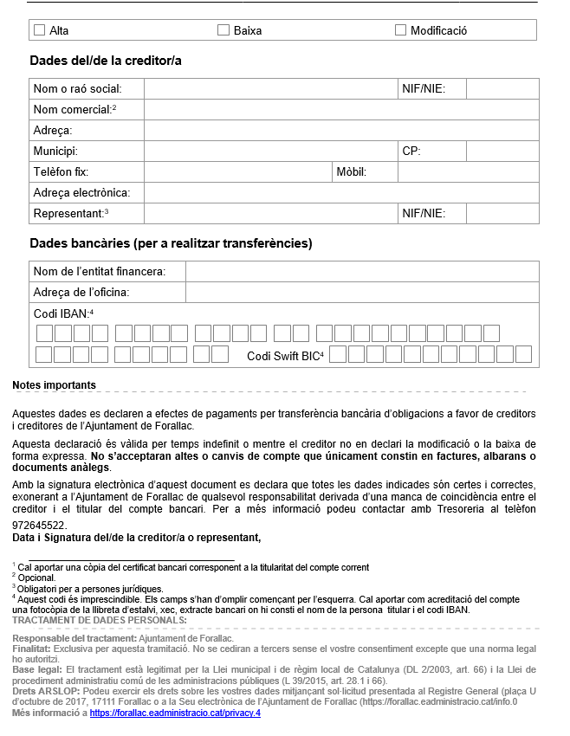

ANNEX 5

INFORMACIÓ RELATIVA A LA POLÍTICA DE PROTECCIÓ DE DADES DE CARÀCTER PERSONAL I EN MATÈRIA DE TRANSPARÈNCIA

Responsable de tractament:

L’Ajuntament de Forallac és el responsable de tractament de les dades personals recollides mitjançant en els annexes que formen part d’aquest plec de clàusules administratives

Adreça electrònica: secretaria@forallac.cat

Finalitat perseguida:

Gestionar el procediment de contractació en compliment d’una relació precontractual.

Es publicaran les dades del contractista d’acord amb la Llei 19/2014, de 29 de desembre, de transparència, accés a la informació pública i bon govern; el Decret 8/2021, de 9 de febrer, sobre la transparència i al dret d’accés a la informació pública i també de conformitat amb les determinacions de la Llei 9/2017, de 8 de novembre, de contractes del sector públic. Les dades no seran cedides a terceres persones excepte en els casos previstos legalment. Un cop finalitzi el procediment conservarem les seves dades com a part de l’arxiu d’expedients de l’Ajuntament de Forallac per obligació legal.

Legitimació o base jurídica:

Els tractaments dades personals que efectua l’Ajuntament de Forallac són necessaris per a :
- L’execució del contracte objecte de la licitació
- Donar compliment a obligacions determinades a la Llei 9/2017, de 8 de novembre, de contractes del sector públic, a la Llei 19/2014 de 29 de desembre, de transparència, accés a la informació pública i bon govern i al Decret 8/2021, de 9 de febrer, sobre la transparència i al dret d’accés a la informació pública.
Durant quant de temps es conserven les dades:

Les dades persones es conservaran durant el temps que sigui necessari per al compliment de la finalitat perseguida.

Les dades personals es divulgaran en el portal de transparència de l’Ajuntament de Forallac i en el perfil de contractant de l’Ajuntament allotjat a la Plataforma de Serveis Públics de Contractació de la Generalitat de Catalunya durant el termini de 5 anys.

Al·legació d’una situació personal especialment vulnerable (article 28.2 e) Llei orgànica 3/2018, de 5 de desembre, de protecció de dades de caràcter personal i garantia dels drets digitals):

La persona interessada pot al·legar una situació especialment vulnerable que desaconselli divulgar les dades o que aconselli mantenir-les publicades durant un període inferior al previst ( ex. víctima de violència de gènere, testimoni protegit,...)

Drets de les persones interessades:

Qualsevol persona té dret a obtenir informació sobre el tractament de les seves dades personals. En cas que es tractin, les persones tenen dret a accedir a les dades objecte de tractament.

Les persones també tenen dret a sol·licitar la rectificació de les dades inexactes o incompletes, així com a sol·licitar-ne la supressió (dret a l’oblit) en determinats casos, com ara quan ja no siguin necessàries per a les finalitats per a les que s’havien recollit.

També poden sol·licitar la limitació del tractament de les dades en determinats supòsits. En cas que procedeixi aquest dret, es marquen les dades personals conservades, amb la finalitat de limitar-ne el tractament en el futur. Així, la limitació del tractament implica que, a petició de la persona interessada, les seves dades personals es deixin de tractar.

Les persones interessades poden exercir el seu dret de portabilitat de les dades, i en determinades circumstàncies, també poden oposar-se al tractament de les seves dades personals.

Finalment, totes les persones tenen dret a no ser objecte de decisions basades únicament en el tractament automatitzat de les seves dades. En aquest punt, escau posar de manifest que l’Ajuntament de Forallac no adopta aquest tipus de decisions automatitzades, ni tampoc elabora perfils.

La resta d’informació quant a la política de protecció de dades es pot consultar a en el següent enllaç de la pàgina web de l’Ajuntament de Forallac:
https://forallac.cat/politica-de-privadesa/

Podeu trobar informació més completa d’aquests drets al web de l’Agència Espanyola de Protecció de Dades i de l’Autoritat Catalana de Protecció de Dades.
ANNEX 6

MODEL DE COMUNICACIÓ DE DADES ESPECÍFIQUES PER A LA NOTIFICACIÓ ELECTRÒNICA

SOL·LICITANT
Nom i cognoms / Raó social | Document identitat NIF/ CIF

REPRESENTANT
Nom i cognoms / Raó social | Document identitat NIF/CIF

DADES DE CONTACTE
Nom i cognoms de la persona de contacte |  |  | Telèfon mòbil*
Adreça de l’empresa (carrer, plaça...) |  |  | Codi postal i Població
Telèfon fix | Fax | Correu electrònic*

*Dades obligatòries
Comunico les dades específiques de contacte, correu electrònic i el telèfon mòbil, per a la notificació electrònica de tots els actes del procediment obert simplificat convocat per a la licitació del contracte administratiu de subministrament i serveis d’instal·lació de comptadors amb telemesura a la xarxa d’abastament d’aigua de Forallac (Exp.: 910/2024) i als únics efectes de les notificacions d'aquest procediment.

En cas que el correu electrònic o el telèfon mòbil facilitat a efectes de notificació electrònica s’hagi de modificar, la persona interessada farà una nova autorització amb les dades correctes.

L'Ajuntament de Forallac, en consonància amb la política de protecció de dades, es compromet a respectar la privadesa i confidencialitat de les vostres dades d’acord amb la Llei orgànica 3/2018, de 5 de desembre, de Protecció de Dades Personals i garantia dels drets digitals, i la seva normativa de desplegament.

Document signat electrònicament

